**LABORATÓRIO E ATIVIDADE - CONFIGURANDO SERVIDOR SSH E SFTP:**

**Nome: RA:**

**Nome: RA:  
Nome: RA:**

1. 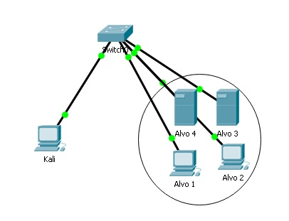Topologia
2. Objetivos

Parte 1: Preparar as máquinas virtuais

Parte 2: Configuração do Servidor SSH e SFTP

Parte 1 – Preparando as Máquinas Virtuais:

* 1. Escolher o modo **host-only** as duas máquinas virtuais;
  2. Kali Linux para realização dos testes;
  3. Uma máquina virtual Linux como alvo (Metasploitable2).

**Parte 2 – Testes na Máquina Linux (Kali <-> Metasploitable2) – Serviço SSH e SFTP:**

* 1. **1.** Verificar com o nmap os serviços:

nmap IP (usar o endereço IP que estiver disponível no modo Host Only)

* + 1. Alterando a porta no servidor (Metasploitable2).

nano /etc/ssh/sshd_config //editando as configurações no servidor SSH

Ctr+O+enter // salvando

Ctr+X // fechar a edição

Alterando a para **4444**.

* + 1. Configurar o parâmetro **MaxAuthTries 3** no servidor SSH (Metasploitable)
    2. Acessando usuários **msfadmin, user, service**. Desabilitar esses usuários?
    3. Criando um usuário no servidor (criar o usuário com o nome de um dos componentes do grupo - **nome_usuario**) para conexão via chave pública:

Verificar o usuário que foi criado com o comando no servidor:

cat /etc/passwd

* + 1. Criando o par de chaves (chave pública e chave privada) no Kali e comprovando o envio da chave pública no servidor:

ssh-keygen -t rsa –b 4096 // gerando o par de chaves

ls -l /root/.ssh// verificando o par de chaves

cat /root/.ssh/id_rsa.pub // visualizando a chave pública

ssh-copy-id -i /root/.ssh/id_rsa.pub nome_usuario@192.168.56.116-p 4444 **//** enviando a chave pública para o servidor

cat .ssh/authorized_keys // verificando a chave pública no servidor

* + 1. Configurando o servidor com a opção **AllowUsers nome_usuario** (nome de usuário criado no servidor)

ssh nome_usuario@192.168.56.116 -p 4444 // conectando com o usuário criado

* + 1. Gerar os prints de tela comprovando as configurações.
    2. Quais as principais vantagens de se usar o serviço ssh se comparado ao serviço telnet? Justifique.

**______________________________________________________________________**

**______________________________________________________________________**

**______________________________________________________________________**

**______________________________________________________________________**

* + 1. Quais as principais configurações realizadas para garantir uma maior segurança no servidor SSH? Justifique.

**______________________________________________________________________**

**______________________________________________________________________**

**______________________________________________________________________**

**______________________________________________________________________**

* 1. **Testando o servidor SFTP:** 
     1. Iniciar o Wireshark no Kali e na sequência acessar o serviço SFTP:

sftp -P 4444 nome_usuario@IP // conectando com o usuário criado na porta 4444

* + 1. Finalizar a captura no Wireshark e realizar a análise offline:

Digitar Analyse 🡪 Follow 🡪 TCP Stream (verificar o que está sendo observado). Realizar o print da tela.

* + 1. Confronte o serviço ftp X sftp. Quais as principais vantagens do sftp se comparado com o ftp? Justifique.

**_____________________________________________________________________**

**_____________________________________________________________________**

**_____________________________________________________________________**

**____________________________________________________________________**

**Referências:**

1. RFC4250 e RFC4256. The Secure Shell (SSH). Disponível em: [https://www.ietf.org/rfc/rfc4250.txt  
https://www.ietf.org/rfc/rfc4256.txt](https://www.ietf.org/rfc/rfc4250.txthttps://www.ietf.org/rfc/rfc4256.txt)